T.C.

VİRANŞEHİR KAYMAKAMLIĞI

İLÇE MİLLİ EĞİTİM MÜDÜRLÜĞÜ

2019 – 2020 EĞİTİM ÖĞRETİM YILI

HADİ KUTLUMESLEKİ VE TEKNİK ANADOLU LİSESİ

BRİFİNG DOSYASI



**2019**

**I.BÖLÜM**

1. **Okulun/Kurumun Adı :** Hadi Kutlu Mesleki ve Teknik Anadolu Lisesi
2. **Okul Müdürü :** Kasım SOLCUKBUGEN
3. **Okul Aile Birliği Başkanı** **:** Zeynel IŞIK
4. **Okul Adresi :**Yenişehir Mahallesi E90 Caddesi Viranşehir Anadolu Lisesi Yanı –Viranşehir/ŞANLIURFA
5. **Kurum  e-posta adresi :** [964561@meb.k12.tr](mailto:964561@meb.k12.tr)
6. **Kurum Telefon ve faks numaraları :** 0414 511 86 25 – 0414 512 15 08
7. **Okulun Web Adresi :** [**http://hadikutlukml.meb.k12.tr/**](http://hadikutlukml.meb.k12.tr/)
8. **Okutulan Yabancı diller :** İngilizce
9. **Okulun Öğretim Şekli :** Tam Gün (Gündüz)
10. **Okulun Hizmete Giriş Tarihi :**2005 Yılında hizmete başlamıştır. 2008 Yılından itibaren kendi binasında eğitim vermektedir.
11. **Okulun Isınma Şekli :**Kalorifer (Kömür Yakıtlı)
12. **Okulun Kardeş okulu :**Eyyüp Nebi İlkokulu
13. **Kitaplığındaki kitap sayısı :** 1496

**II. BÖLÜM**

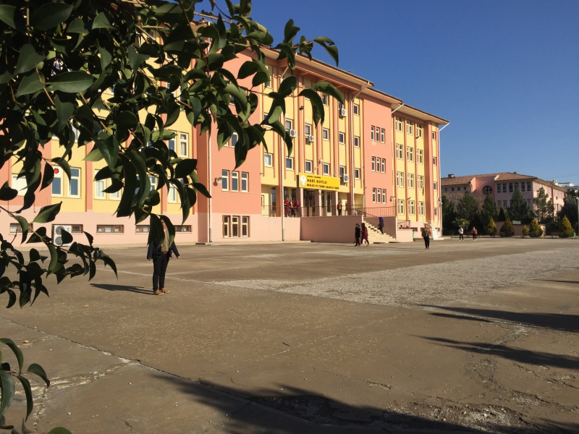

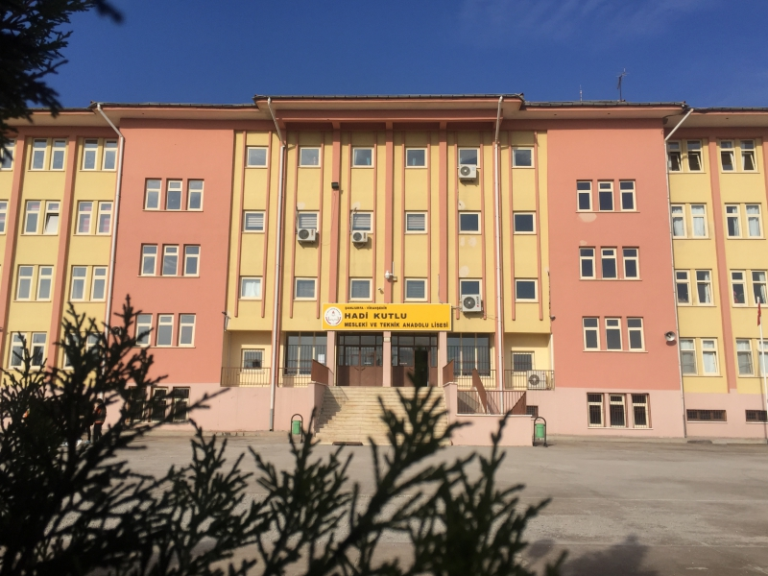

*Okulumuzdan kareler*

*Kasım SOLCUKBUGEN*

*Okul Müdürü*

1. **Okulun Vizyonu :**

Okulumuzun vizyonu, Türk Milli Eğitiminin esaslarının gelişimini sağlayacak özgün katkılarla Hadi Kutlu Mesleki ve Teknik Anadolu Lisesi Müdürlüğü Bilgi Çağının gerektirdiği bilgi, beceri, değer ve teknolojinin etkin kullanımı sağlanarak, ülkemizin gereksediği mesleki donanıma ve kendi işyerini açabilecek girişimci ruha sahip bireyler yetiştiren, yüksek öğretime öğrenci hazırlayan bulunduğu çevrede eğitim kadrosu ve öğrencileri ile örnek ve önder olan kültür ve mesleki eğitim merkezi olmaktır.

1. **Okulun Misyonu :**

Okulumuzun misyonu, okulumuz için belirlenmiş olan eğitim-öğretim programını, çevrenin ve fiziki koşulları da göz önünde bulundurarak öğrencilerimizin yaparak- yaşayarak öğrenmelerini, teorik bilgilerini uygulamaya dönüştürecek yöntemlerle etkili ve verimli bir şekilde uygulanabilecek, öğrencilerin yeteneklerine ve toplumun ihtiyaçlarına cevap verecek şekilde kalifiyeli eleman yetiştirebilecek ve onları üniversitelerin ilgili bölümlerine yerleştirebilecek yaratıcı ve organize bir eğitim-öğretim ortamı meydana getirmek ve bütün öğrencilerimizin ulusal ve uluslar arası platformda çağın gereklerine uygun teknolojik araç ve gereçleriyle donatılmış fiziki ortamlarda, bilgi,görgü ve beceri seviyesine ulaşmış bireyler olarak yetiştirmektir.

1. **Okulun/Kurumun tarihçesi:**

Okulumuz 2005–2006 Eğitim Öğretim Yılında Viranşehir Anadolu Lisesinin 3. Katında Eğitime açılmış ve 2008 yılında kendi binasına taşınmıştır. 2008 yılında Okula bağlı Ayşe Özyeğin Ortaöğretim Kız Pansiyonu faaliyete girmiştir.

1. **Okula/kuruma özel bir isim verilmiş ise veriliş amacı:**

Okul binası hayırsever işadamı Hadi Kutlu’nun çocukları tarafından yaptırılmış ve

“Hadi Kutlu Mesleki ve teknik Anadolu Lisesi” adını almıştır.Pansiyonumuz Özyeğin Vakfı tarafından yaptırılmış ve “Ayşe Özyeğin Ortaöğretim Yurdu” adını almıştır.

**III. BÖLÜM**

1. **Okulun/Kurumun Bina Durumu**

|  |  |  |  |  |
| --- | --- | --- | --- | --- |
| OKULA AİT |  | SAYISI | | DURUMU |
| DERSLİK |  | 24 |  | Aktif Kullanılıyor |
| KULLANILAN DERSLİK |  | 24 |  | Aktif Kullanılıyor |
| ANASINIFI OLARAK KULLANILAN DERSLİK SAYISI |  | 2 |  | Aktif Kullanılıyor |
| İDARİ ODA |  | 7 |  | Aktif Kullanılıyor |
| KÜTÜPHANE |  | 1 |  | Aktif Kullanılıyor |
| LABORATUAR |  | 1 |  | Aktif Kullanılıyor |
| KONFERANS SALONU |  | 1 |  | Aktif Kullanılıyor |
| SPOR SALONU |  | 0 |  | - |
| ATÖLYE |  | 5 |  | Aktif Kullanılıyor |
| KANTİN /KOOPERATİF |  | 1 |  | Aktif Kullanılıyor |
| LOJMAN |  | 0 |  | - |
| YURT/ YATAKHANE |  | 1 |  | Aktif Kullanılıyor |
| YEMEKHANE |  | 1 |  | Aktif Kullanılıyor |
| DEPO |  | 2 |  | Aktif Kullanılıyor |
| ARŞİV |  | 2 |  | Aktif Kullanılıyor |
| SPOR ODASI |  | 1 |  | Aktif Kullanılıyor |
| DESTEK EĞİTİM ODASI |  | 1 |  | Aktif Kullanılıyor |
| ISINMA-SU-KANALİZAZYON |  | Kalorifer (Kömür Yakıtlı) |  | Aktif Kullanılıyor |

1. **Derslik sayısı ve yeterliliği:**Derslik sayısı 24’dir. Derslik sayısı yetersiz olduğu durumlarda Laboratuvar ve atölyeler için ayrılan boş odalar derslik olarak kullanılmaktadır.
2. **Uygulama Anasınıfı:**Okulumuzda 2 Adet anasınıfı olarak kullanılan derslik mevcuttur. İçerisinde çocuklar için oyun sınıfı ,mutfak ve lavobalar mevcuttur.
3. **İdari Odalar:**Okulumuzda 1 tanesi okul müdürüne ait olmak üzere 7 tane idari oda mevcuttur. 4 tanesi okulumuzun 2.Katında, 2 tanesi de 3.Katındadır biri de yurtta bulunmaktadır.
4. **Okul/Kurum kitaplığı:**Okulumuza ait Z kütüphanesi bulunmaktadır. 4 tane bilgisayar vardır. Öğrenciler ödev ve araştırmalarını buradan yapabilmektedir. Kitap sayısı 1496 adettir.
5. **Laboratuvarlar (Araç-gereç durumları**): Okulumuza ait 1 adet laboratuvar vardır.
6. Adet Fizik / Kimya Laboratuvarı,

Fizik/Kimya Laboratuvarı ihtiyaca göre güncellenmekte ve aktif kullanılmaktadır.

1. **Konferans Salonu:** Okulumuzda 1 adet çok amaçlı konferans salonumuz mevcuttur. Konferans salonu 80 kişi oturma kapasitesine sahip olup içerisinde 1 adet projeksiyon cihazı, 1 adet akıllı tahta ve sunum çalışmaları için kullanılan 1 adet bilgisayar mevcuttur.
2. **Spor salonu:**Okulumuza ait spor salonu bulunmamaktadır.
3. **Atölyeler:**Okulumuza ait 4 adet Atölye vardır.
4. Adet Bilgisayar Atölyesi (14+1 Bilgisayar Kapasiteli)
5. Adet Çocuk Gelişimi Atölyesi.

1 Adet Hasta Yaşlı Ve Bakım Atölyesi

Bilgisayar atölyesi 2’deki bilgisayarlar ihtiyacı karşılayacak şekilde yenilenmiştir. Bilgisayar atölyesi 1’deki bilgisayarlarda da gerekli iyileştirmeler yapılarak günümüz ihtiyaçlarını rahatlıkla karşılayabilmektedir. Çocuk gelişimi atölyesi tam donanımlı olup mevcut ihtiyaçları rahatlıkla karşılamaktadır.Hasta ve Yaşlı Hizmetleri Alanının laboratuvar çalışmaları için kullanılan hasta bakım odası ise tam donanımlı olarak yenilenmiştir.

|  |  |  |  |
| --- | --- | --- | --- |
| Laboratuvar ve Atölye Sınıfı Durumu | | | |
| Sıra No | **Laboratuvar Ve Atölye Adı** | **Adet** | **Öğrenci Sayısı** |
| 1 | Fizik-Kimya Laboratuvarı | 1 | 30 |
| 2 | Bilişim Teknolojileri Alanı Atölyesi | 2 | 35 |
| 3 | Çocuk Gelişimi Alanı Atölyesi | 1 | 30 |
| 4 | Hasta Yaşlı ve Bakım Alanı Atölyesi | 1 | 30 |
| 5 | Stem ve Bilim Atölyesi | 1 | 20 |

1. **Kantin/Kooperatif:** Okulumuzda 1 Adet Okul Kantini vardır.
2. **Lojman Durumu:** Okulumuzda Lojman Yoktur.
3. **Yurt/ Yatakhane:** Okulumuzda 1 adet 200 öğrenci kapasiteli yurt mevcuttur. Şuan ki öğrenci sayımız 195 tir. Okul bünyesinde bulunan pansiyonda okulumuz öğrencileri ve diğer okullardan ortaöğretim öğrencileri barınmaktadır.
4. **Yemekhane Durumu:** Okulumuz pansiyonuna bağlı 1 adet yemekhane mevcuttur. Okulumuz binasının en alt katında da okulumuza taşımalı olarak gelen öğrencilerin yemek yedikleri 1 adet yemekhane mevcuttur.
5. **Depo, ambar ve arşiv:**  Okulumuza ait 1 depo 2ambar ve 2 arşiv odası bulunmaktadır.
6. **Destek Eğitim Odası (Özel derslik):** Okulumuzda bir adet Destek Eğitim Sınıfı mevcuttur. Bu sınıfımızda kaynaştırma öğrencilerimize daha sağlıklı ve kaliteli bir eğitim sunmaktayız.
7. **Diğer sosyal faaliyetler için ayrılmış yerler:** Okulumuz bahçesinde tellerle çevrilmiş bir adet voleybol/basketbol sahası bulunmaktadır.
8. **Bahçenin alanı, ağaçlandırılması ve korunması:**Okulumuz geniş bir bahçe alanına sahiptir. Bahçenin toprak alanı tamamen ağaçlandırılmış bir bölümü çimlendirilmiştir. Bahçemizde 3 adet ahşap kamelya ve 20 adet ahşap bank bulunmaktadır. Okulumuzun gündüz bekçiliğini ve ağaçların bakımını geçici görev yapan 3 hizmetli yapmaktadır. Yurdumuzun gece bekçiliğini de Dönüşümlü olarak 3 hizmetlimiz yapmaktadır.Bahçemiz kameralarla kontrol edilmektedir.
9. **Binanın özellikleri (Isınma, su ve kanalizasyon):**Okulumuz ve okul pansiyonumuz kömür yakıtlı kalorifer ile ısınmaktadır. Okulumuz şehir su şebekesinden su ihtiyacını karşılamaktadır. Okulumuz ve yurdumuza ait birer adet fosseptik bulunmaktadır.

**Ek:** Aynı zamanda binamızda güvenlik kameraları tam donanımlı olup yangın alarm sistemi de olmaktadır.

1. **Okulun/Kurumun Malzeme Durumu**

|  |  |  |  |  |  |  |
| --- | --- | --- | --- | --- | --- | --- |
| Malzemenin Adı | | SAYISI | | | DURUMU | |
| BİLGİSAYAR |  | | 46 |  | | Aktif Kullanılıyor |
| PROJEKSİYON |  | | 4 |  | | Aktif Kullanılıyor |
| KİTAP SAYISI |  | | 1496 |  | | Aktif Kullanılıyor |
| TARAYICI |  | | 2 |  | | Aktif Kullanılıyor |
| TEPEGÖZ |  | | 0 |  | | - |
| HOPERLÖR |  | | 7 |  | | Aktif Kullanılıyor |
| KULAKLIK |  | | 32 |  | | Aktif Kullanılıyor |
| PROJEKSİYON PERDESİ |  | | 1 |  | | Aktif Kullanılıyor |
| AKILLI TAHTA |  | | 32 |  | | Aktif Kullanılıyor |
| TELEVİZYON |  | | 5 |  | | Aktif Kullanılıyor |
| KAMERA |  | | 65 |  | | Aktif Kullanılıyor |
| FOTOĞRAF MAKİNASI |  | | 1 |  | | Aktif Kullanılıyor |

**IV.BÖLÜM**

**Okulun/Kurumun Öğretim Şekli ve Mevcut Bölümleri**

1. **Öğretim Şekli:**Okulumuzda tam gün ve gündüzlü eğitim yapılmakla beraber bünyesinde bulunan pansiyonda okulumuz öğrencileri ve diğer okullardan ortaöğretim öğrencileri barınmaktadır.
2. **Okulumuzdaki Mevcut Bölümler**
3. Bilişim Teknolojileri Alanı
4. Çocuk Gelişimi ve Eğitimi Alanı
5. Hasta ve Yaşlı Hizmetleri Alanı

|  |  |  |  |  |  |  |  |  |
| --- | --- | --- | --- | --- | --- | --- | --- | --- |
|  |  | |  |  |  |  |  |  |
|  |  |  |  |  |  |  |  |

**V.BÖLÜM**

**Okuldaki Yönetici, Kadrolu Öğretmen, Ücretli Öğretmen, Görevlendirme Öğretmen ve Memur Hizmetli ve Teknisyen Sayıları**

**A-Okuldaki Yönetici Sayısı:**

|  |  |  |  |  |
| --- | --- | --- | --- | --- |
| **Sıra No** | **Adı Soyadı** | **Görevi** | **Branşı** | **Durumu** |
| **1** | Kasım SOLCUKBUGEN | Müdür | Matematik | Kadrolu |
| **2** | Seda ARAT | Müdür Yardımcısı | Beden Eğitimi | Görevlendirme |
| **3** | Ahmet YILMAZ | Müdür Yardımcısı | Din Kültürü ve Ahlak Bilgisi | Kadrolu |
| **4** | Abdulvahap YETKİN | Müdür Yardımcısı | Coğrafya | Kadrolu |
| **5** | İbrahim GÜN | Müdür Yardımcısı | Bilişim Teknolojileri | Kadrolu |
| **6** | Hasan DAĞ | Müdür Yardımcısı | Rehberlik | Kadrolu |

**B-Kadrolu Öğretmen Sayısı:**

|  |  |  |  |  |  |
| --- | --- | --- | --- | --- | --- |
| Sıra No |  | Adı Soyadı | Görevi / Branşı | | |
| 1 |  | Asiye ŞİRİN TORTOP |  |  | Bilişim Teknolojileri |
| 2 |  | Aykut TORTOP |  |  | Bilişim Teknolojileri |
| 3 |  | Hatice SÜSLÜ ÜREGEN |  |  | Çocuk Gelişimi ve Eğitimi |
| 4 |  | Eda BARAN |  |  | Çocuk Gelişimi ve Eğitimi |
| 5 |  | Gizem KURUCU |  |  | Çocuk Gelişimi ve Eğitimi |
| 6 |  | Mehmet Nuri AKKAYNAK |  |  | Hasta ve Yaşlı Hizmetleri |
| 7 |  | Ümmügülsüm DOĞANŞAH SAYAN |  |  | Okul Öncesi (Anasınıfı ) |
| 8 |  | Zuhal AKYÜZ |  |  | Okul Öncesi (Anasınıfı ) |
| 9 |  | Mücahide CİNLİ |  |  | Okul Öncesi (Anasınıfı ) |
| 10 |  | Selver BAR |  |  | Okul Öncesi (Anasınıfı ) |
| 11 |  | Serap SAYIM |  |  | Okul Öncesi (Anasınıfı ) |
| 12 |  | Fatma AYTAÇ |  |  | Türk Dili ve Edebiyatı |
| 13 |  | Nebahat AKGÜL |  |  | Türk Dili ve Edebiyatı |
| 14 |  | Elif AKBAŞOĞLU |  |  | Türk Dili ve Edebiyatı |
| 15 |  | Fidan ABAK |  |  | Türk Dili ve Edebiyatı |
| 16 |  | Seyyar COŞKUN |  |  | Türk Dili ve Edebiyatı |
| 17 |  | Gökhan AKGÜL |  |  | Matematik |
| 18 |  | Ganim Sedat SABAH |  |  | Matematik |
| 19 |  | Sevilay ACAR |  |  | Matematik |
| 20 |  | Fatih ERİŞEN |  |  | Matematik |
| 21 |  | İrem AKGÜL |  |  | Kimya |
| 22 |  | Ahmet ÖZDEMİR |  |  | Biyoloji |
| 23 |  | Eyyüp KURT |  |  | Biyoloji |
| 24 |  | Dilara Hilal SARAÇ |  |  | Fizik |
| 25 |  | Zeynep ÇABAR |  |  | Yabancı Dil |
| 26 |  | Hatice SEMİZ |  |  | Yabancı Dil |
| 27 |  | Büşra Uslu YILMAZ |  |  | Yabancı Dil |
| 28 |  | Arzu MUTLU |  |  | Din Kültürü ve Ahlak Bilgisi |
| 29 |  | Nezaha BİR |  | | Din Kültürü ve Ahlak Bilgisi |
| 30 |  | Ali ÜNLÜ |  | | Tarih |
| 31 |  | Gülşah GÜLLÜOĞLU |  | | Tarih |
| 32 |  | Hakan BAYDAĞ |  | | Coğrafya |
| 33 |  | Ayşegül İŞTİN |  | | Müzik |
| 34 |  | Sevinç KOYUNCU |  | | Rehber Öğretmeni |
| 35 |  | Cemile Müge YÜKSEKYALÇIN |  | | Rehber Öğretmeni |
| 36 |  | Ramazan ASLAN |  | | Beden Eğitimi |

1. **Ücretli Öğretmen Sayısı:**

|  |  |  |
| --- | --- | --- |
| Sıra No | Adı Soyadı | Görevi/Branşı |
| **1** | Meryem ASLANDAĞ | Fizik |
| **2** | Elif ÖZKAN | Özel Eğitim |
| **3** | Kader AĞAR | Hasta Ve Yaşlı Hizmetleri |

1. **Görevlendirme Öğretmen Sayısı:**

|  |  |  |
| --- | --- | --- |
| Sıra No | Adı Soyadı | Görevi/Branşı |
| **1** | Zekeriya KESKİNBIÇAK | Bilişim Teknolojileri |
| **2** | Sibel AKPINAR | Bilişim Teknolojileri |

1. **Memur, Hizmetli ve Teknisyen Sayıları:**

|  |  |  |  |  |
| --- | --- | --- | --- | --- |
| Sıra No | Adı ve Soyadı | Görevi | Kadrosu | Durumu |
| 1 | Hilmi BERŞE | Hizmetli | Taşerondan Kadroya Geçiş | Faal Çalışıyor |
| 2 | Nusret KEKEÇ | Hizmetli | Taşerondan Kadroya Geçiş | Faal Çalışıyor |
| 3 | Şemsettin DUYGU | Hizmetli | Taşerondan Kadroya Geçiş | Faal Çalışıyor |
| 4 | Filiz GÜNEŞ | Hizmetli | Taşerondan Kadroya Geçiş | Faal Çalışıyor |

1. **TYÇP Kapsamında Çalışan İşkur Personeli Sayıları :**

|  |  |  |  |  |  |
| --- | --- | --- | --- | --- | --- |
| Sıra No | Adı ve Soyadı | Durumu | Görevi | Görev BaşlamaTarihi | Görev Bitiş Tarihi |
| 1 | İsa AVCI | İşkur personeli | Güvenlik | 21.10.2019 | 30.06.2020 |
| 2 | Kasım KARACA | İşkur personeli | Güvenlik | 21.10.2019 | 30.06.2020 |
| 3 | Mehmet CEYLANDAĞ | İşkur personeli | Güvenlik | 21.10.2019 | 30.06.2020 |
| 4 | Sakine KURT | İşkur personeli | Temizlik | 21.10.2019 | 30.06.2020 |
| 5 | Sevgi ASLAN | İşkur personeli | Temizlik | 21.10.2019 | 30.06.2020 |

1. **Göç İdaresine Bağlı Okulumuzda Çalışan Personel:**

|  |  |  |  |
| --- | --- | --- | --- |
| Sıra No | Adı Soyadı | Görevi/Branşı | Durumu |
| 1 | Mehmet GENÇ | Hizmetli | Faal Çalışıyor |
| 2 | Derviş ATEŞ | Hizmetli | Faal Çalışıyor |

**VI.BÖLÜM**

1. **Sınıflara göre kız-erkek öğrenci sayıları:**

|  |  |  |  |
| --- | --- | --- | --- |
| Sınıf | Erkek | Kız | Toplam |
| UYGULAMA ANASINIFI | 34 | 25 | 59 |
| 9.SINIF | - | 256 | 256 |
| 10. SINIF | - | 109 | 109 |
| 11. SINIF | - | 141 | 141 |
| 12.SINIF | - | 78 | 78 |
| TOPLAM | - | 584 | 584 |

1. **Yeni kayıt olan öğrenci sayısı:**

|  |  |  |  |
| --- | --- | --- | --- |
| Sınıf | Erkek | Kız | Toplam |
| UYGULAMA ANASINIFI | 34 | 25 | 59 |
| 9.SINIF | - | 217 | 217 |

1. **Öğrencilerin Okula Devam Durumu:**

|  |  |  |
| --- | --- | --- |
| TOPLAM ÖĞRENCİ SAYISI | DEVAMSIZ ÖĞRENCİ SAYISI | DEVAMSIZLIK ORANI (%) |
| 584 | 20 | 3,42 |

1. **Eğitim Öğretime Yardımcı Faaliyet Sayıları:**

|  |  |  |  |  |
| --- | --- | --- | --- | --- |
| Faaliyet Adı | | SAYISI | | Kategoriler |
| OKULDAKİ SPORTİF TAKIMLAR: |  | | 10 | * Voleybol * Masa Tenisi * Badminton * Bilardo * Futsal * Bowling * Halter * Bocce * Okçuluk * Bilek Güreşi * Basketbol |
| OKULDA YÜRÜTÜLEN EGZERSİZLER: |  | | 2  TübitakLiseler Arası Öğrenci Proje Yarışması | |
| OKULDA AÇILAN KURSLAR: |  | | 7 (TYT-AYT Sınavına Yönelik Hazırlık Kursları) | |
| OKULDA BULUNAN SOSYAL KULÜPLER: |  | | * Kültür ve Edebiyat Kulübü * Bilişim ve İnternet Kulübü * Kütüphanecilik Kulübü * Demokrasi İnsan Hakları Kulüp * Yayın ve İletişim Kulüp * Fotoğrafçılık Kulübü * Satranç Kulübü * Spor Kulübü * Tiyatro Kulübü * Sivil savunma Kulübü * Meslekleri Tanıtma Kulübü * Çevre Koruma Kulübü * Kan Bağış Kulübü | |
| OKULDA YÜRÜTÜLEN PROJELER: |  | | * Beyaz Bayrak Projesi * Tübitak Liseler Arası Araştırma Projeleri * Erasmus KA1 projesi * Erasmus KA2 projesi * Beslenme Dostu Projesi * Geri Dönüşüm Projesi * Kardeş Okul Projesi * Sosyal Sorumluluk Projesi * ISO Projesi 45001(İş Sağlığı Güvenliği Ve Belge Dökümantasyon Düzeni) | |

**VII.BÖLÜM**

**Okulun/Kurumun Sorunları**

1. **Okul/Kurum binası ile ilgili sorunlar:**Okulumuzun binası ile ilgili sorun bulunmamaktadır. Okulumuzda beden eğitimi dersleri için kapalı spor salonu bulunmamaktadır.
2. **Öğretmen ve yönetici durumu ile ilgili sorunlar:** Okulumuzda yeterli sayıda kadrolu öğretmen bulunmaktadır. Gerektiği durumlarda öğretmen ihtiyacı ücretli öğretmenlerle karşılanmaktadır. Okulumuzun kadrolu okul müdürü bulunmaktadır. Ayrıca kız pansiyonundan sorunlu bayan müdür yardımcısı bulunmaktadır.
3. **Diğer personel sayısı ile ilgili sorunlar:**Okulumuzun ve yurdumuzun gece bekçisi bulunmaktadır. Okulumuz ve yurdumuz fiziki olarak büyük olduğu için zaman zaman hizmetli sıkıntısı yaşanmaktadır.
4. **Öğrenci devamsızlığı ile ilgili sorunlar:**Özellikle eğitim-öğretimin başladığı Eylül ve Ekim ayları ile dönem sonunda Nisan ve Mayıs aylarında mevsimlik işçi olarak çalışan ailelerin öğrencilerinde devam sorunu yaşanmaktadır.
5. **Okul disiplin durumu ile ilgili sorunlar:**Okulumuz öğrencilerin önemli bir disiplin sorunu bulunmamaktadır.

**VIII. BÖLÜM**

1. **Okulun kendi imkânları ile çözülemeyen sorunları ve çözümü için öneriler:**

V. Bölümde bildirilen okulumuzun kapalı spor salonu kendi imkânlarımız ile çözemeyeceğimiz sorundur.

1. **Çözümler konusunda varsa üst makamlara yapılan öneriler ve alınan cevaplar:**

Sorunların çözümü için resmi yazışma yapılmamıştır

*Arz ederim*.

25/11/2019

Kasım SOLCUKBUGEN

Hadi Kutlu Mesleki ve Teknik Anadolu Lisesi Müdürü